Борискина Галина Георгиевна,
учитель русского языка и литературы
высшей квалификационной категории
ГОУ «Забайкальский центр специального образования и развития «Открытый мир»
г. Чита, Забайкальский край.

Индивидуальная карточка
для проверочной работы
в 9 классе по теме
«Комплексный анализ текста «Репин»
Учитель Борискина Галина Георгиевна
Предмет русский язык 9 класс
Цель проверка знаний учащихся по теме
Данная индивидуальная карточка (средство контроля) состоит из 2 заданий. Представлена она в одном варианте. Учащимся необходимо Определить стилистическую принадлежность текста, тип речи, озаглавить текст, указав главную мысль, найти все сложноподчиненные предложения с несколькими придаточными, расставить знаки препинания, составить схемы предложений, объяснить пропущеные орфограммы прямо в индивидуальной карточке, для этого имеются пустые строчки для записи. Данная индивидуальная карточка соответствует учебнику «Русский язык 9 класс. Учебник для общеобразовательных организаций (автор Разумовская М.М., Львова С.И, Капинос В.И под редакцией доктора пед. наук профессора М.М. Разумовской, профессора П.А. Леканта). Ответы даны после заданий.
Время на выполнение – 30 минут, после чего индивидуальная карточка сдаётся. Проверку осуществляет учитель.
Оценивание индивидуальной карточки:
- «5» - нет ошибок
- «4» - 1 -2 ошибки.
- «3» - 3 -4 ошибки
- «2» - 5 и более ошибок.
Фамилия __________________________________
Карточка по теме
«Комплексный анализ текста «Репин»
______________________________________________________________________

Задание 1
- Определить стилистическую принадлежность текста, тип речи, озаглавить текст, указав главную мысль.
- Найти все сложноподчиненные предложения с несколькими придаточными, расставить знаки препинания, составить схемы предложений
- Объяснить пропущеные орфограммы.
1. Утром Репин сп..шил в мастерскую и там буквально истязал себя творчеством потому что тружеником он был беспримерным и даже стыдился той страсти к работе которая заставляла его от рассвета до сумерек не бросая кистей отдавать все силы огромным полотнам обступившим его в мастерской.______________________________
2. (В)течени.. многих лет я был в этой мастерской завсегдатаем и могу засвидетельствовать что он мучил себя работой до обморока что каждая картина переписывалась им вся, без остатка, по 10-12 раз._______________
3. Бывало войдешь в комнату которая была расположена под его мастерской слыш..ш.. топот его старческих ног так как после каждого мазка он отходит погл..деть на свой холст.______________________________
4. Когда к старости у него стала сохнуть правая рука и он не мог держать ею кисти он сейчас же стал учиться писать левой что(бы) ни на минуту не отрываться от живописи.________________________
5. А когда от старческой слабости он уже не мог держать в руках палитру он повесил ее как камень на шею при помощи особых ремней и работал с этим камнем с утра до ночи.___________________________
6. Порою мне казалось что не только старость но смерть он побеждал своей страстью к искусству.______________________

Задание № 2
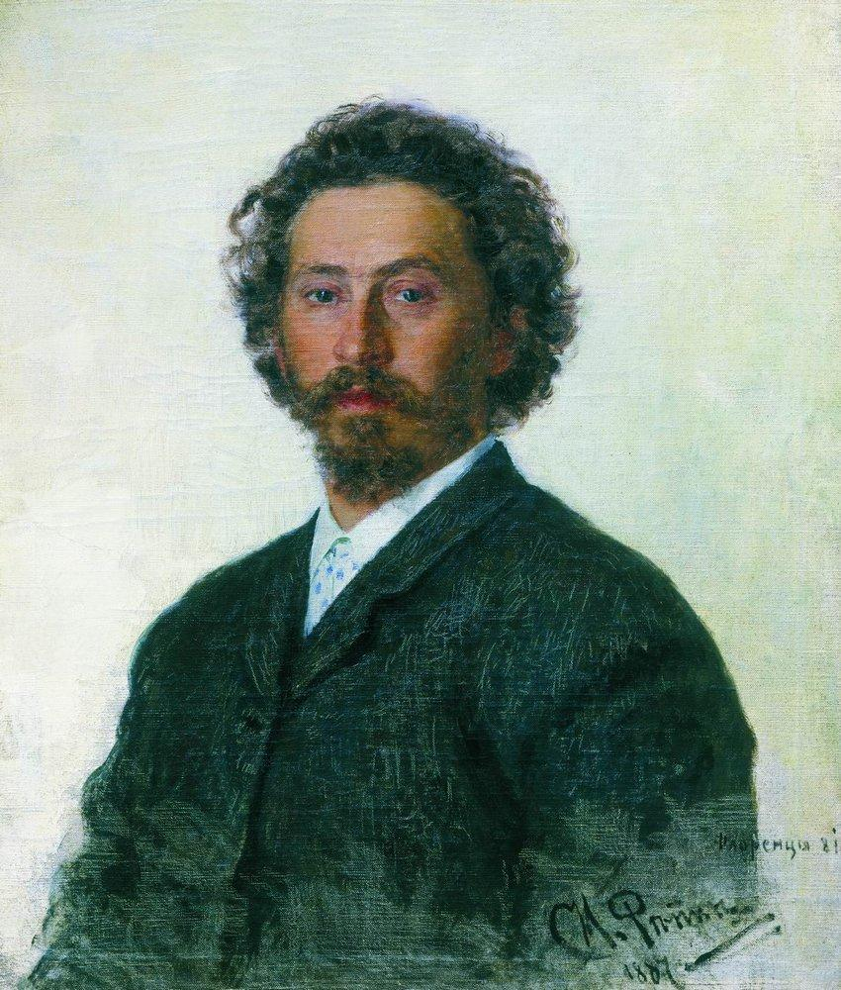
Написать миниатюру «Репин» по автопортретам художника
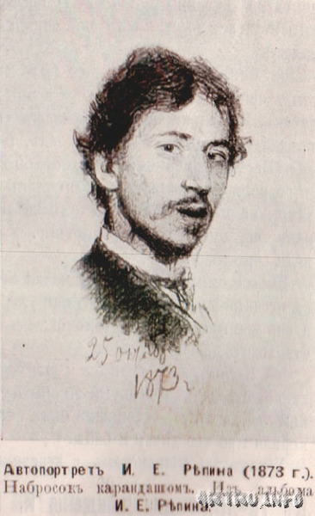
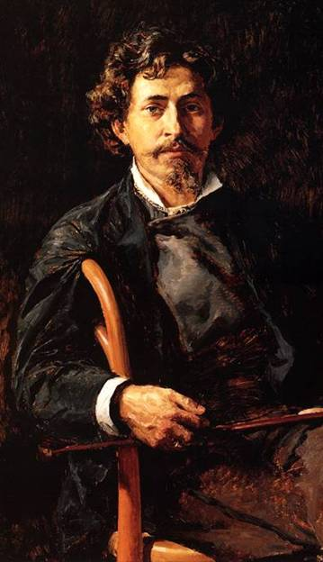

Ответы:
Художественный стиль, тип речи — повествование, страсть к искусству. Основная мысль: «Порою мне казалось что не только старость но смерть он побеждал своей страстью к искусству.»

1. Утром Репин спешил в мастерскую и там буквально истязал себя творчеством, потому что тружеником он был беспримерным и даже стыдился той страсти к работе, которая заставляла его от рассвета до сумерек, не бросая кистей, отдавать все силы огромным полотнам, обступившим его в мастерской.
[ ], (потому что), (которая)
2. В течение многих лет я был в этой мастерской завсегдатаем и могу засвидетельствовать, что он мучил себя работой до обморока, что каждая картина переписывалась им вся, без остатка, по 10-12 раз. [ ], (что), (что)
3. Бывало войдешь в комнату, которая была расположена под его , слышишь топот его старческих ног, так как после каждого мазка он отходит поглядеть на свой холст. [ , (которая), ], (так как ).
4. Когда к старости у него стала сохнуть правая рука, и он не мог держать ею кисти, он сейчас же стал учиться писать левой, чтобы ни на минуту не отрываться от живописи. (Когда), и [ ], [ ], (чтобы )
5. А когда от старческой слабости он уже не мог держать в руках палитру, он повесил ее как камень на шею при помощи особых ремней и работал с этим камнем с утра до ночи.(Когда ), [ ]
6. Порою мне казалось, что не только старость, но смерть он побеждал своей страстью к искусству. [ ], (что), но [ ]

